Joniškio rajono savivaldybės tarybos narės Editos Rudienės veiklos ataskaita už 2025 metus

2025 m. vyko trylika tarybos posėdžių, bei keturiolika komiteto posėdžių iš kurių nepraleidau nei vieno.
Švietimo, kultūros ir sporto komitete (toliau – Komitetas), kuriame esu pirmininko pavaduotoja, 2025 m. buvo svarstyta daugiau kaip 246 klausimai, iš kurių pritarta (daliai su pastabomis) ir priimti sprendimai.
Esu Jaunimo reikalų tarybos pirmininkė. Per 2025 m. suorganizuoti 5 posėdžiai.
SJRT pirmininkė, JRK ir jaunimo atstovai dalyvavo kasmet du kartus organizuojamuose SJRT mokymuose Vilniuje ir Kaune, skirtuose narių kompetencijoms stiprinti. Be įgytų žinių, pavyko užmegzti bendradarbiavimą su kitų savivaldybių SJRT, jaunimo organizacijomis bei susipažinti su įvairiomis jaunimo iniciatyvomis. tin produktyvus buvo išvažiuojamasis posėdis Jurbarko rajono savivaldybėje, kuriame kartu su valdžios atstovais, JRK ir SJRT ir jaunimo organizacijų nariais aptartos sėkmingos jaunimo iniciatyvos. Jurbarko jaunimas buriasi į neformalias grupes, bendradarbiauja su rajono įstaigomis, ir savo veiklą finansuoja iš įvairių šaltinių – savivaldybės, ministerijų bei Europos Sąjungos lėšų. Sėkmę lemia visų geranoriškas įsitraukimas į veiklas, darbšti komanda bei aktyvūs jaunuoliai, kurie savo pavyzdžiu įkvepia ir kitus.
Gegužės 9–11 d. Joniškio rajono savivaldybės tarybos narė, Jaunimo reikalų tarybos pirmininkė Edita Rudienė ir Joniškio rajono savivaldybės Jaunimo reikalų koordinatorė Simona Gibauskaitė dalyvavo Vilniuje vykusioje konferencijoje-mokymuose „Ką savivaldybių jaunimo reikalų tarybos turi žinoti apie jaunimo politiką 2025 metais?“

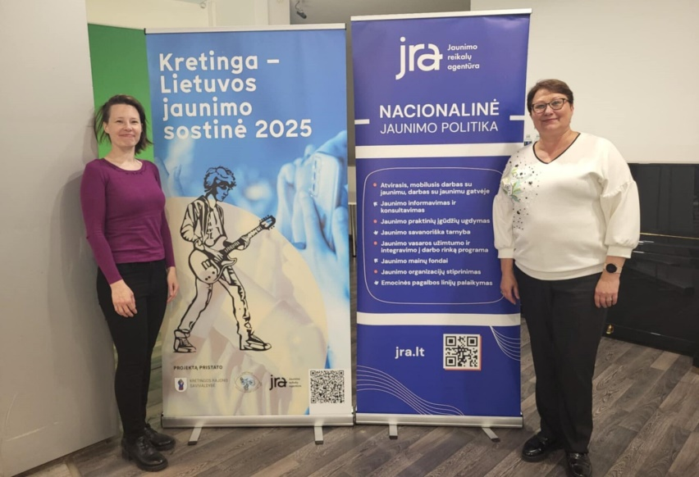

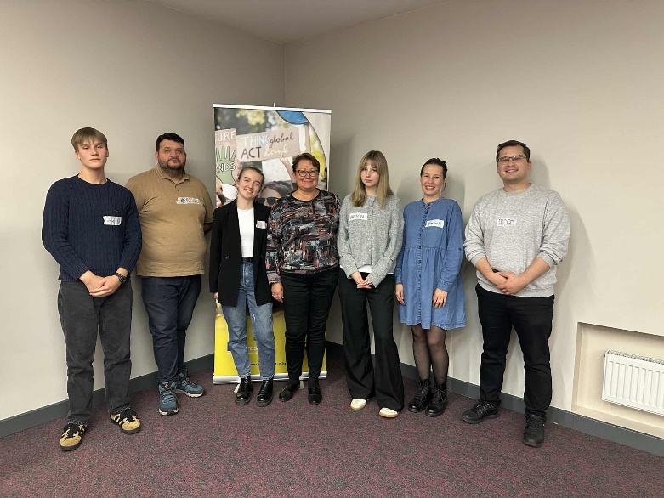

Spalio 17–18 d. Joniškio rajono savivaldybės tarybos narė, Jaunimo reikalų tarybos pirmininkė Edita Rudienė, Joniškio rajono savivaldybės Jaunimo reikalų koordinatorė Simona Gibauskaitė ir jaunimo atstovai – Austėja Zemkutė ir Jokūbas Butė, dalyvavo Kaune vykusiuose Jaunimo reikalų agentūros mokymuose „Efektyvi jaunimo politika: nuo ko pradėti“.

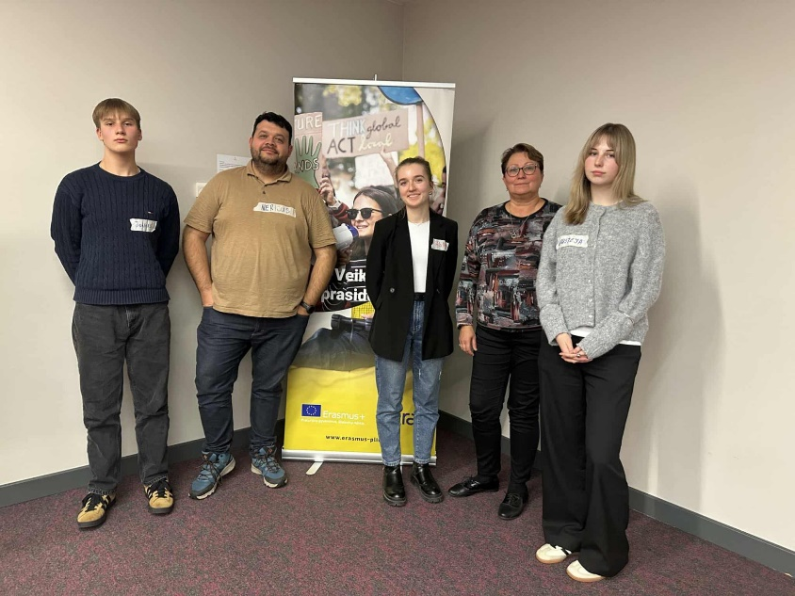

Jaunimo reikalų tarybos pirmininkė Edita Rudienė, Jaunimo reikalų tarybos nariai pasveikino Joniškio rajono jaunimo politikos ambasadores ir palinkėjo sėkmės skatinant jaunimą įsitraukti į veiklas. Susitikimo metu aptartos bendradarbiavimo galimybes skatinant rajono jaunimą dalyvauti visuomeninėje veikloje, veiklos ir planai.
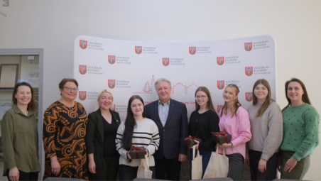

SJRT pirmininkė Edita Rudienė pasveikino išrinktuosius ir palinkėjo jiems sėkmingo bei prasmingo darbo. Jaunimo reikalų taryba yra patariamoji institucija, padedanti formuoti savivaldybės jaunimo politiką, teikianti siūlymus, analizuojanti situaciją ir prisidedanti prie iniciatyvų įgyvendinimo. Naujosios kadencijos jaunimo atstovai prisijungs prie tarybos darbo ir atstovaus jaunosios kartos interesus savivaldybės lygmeniu.

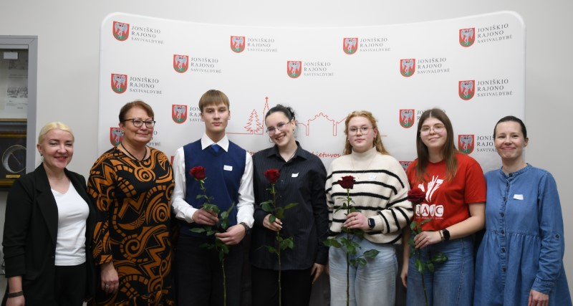

Joniškio rajono savivaldybės tarybos narė ir Joniškio rajono savivaldybės Jaunimo reikalų tarybos pirmininkė Edita Rudienė, Joniškio rajono savivaldybės jaunimo reikalų koordinatorė Simona Gibauskaitė bei Joniškio rajono savivaldybės Jaunimo reikalų tarybos nariai – Jokūbas Butė, Urtė Stilbytė ir Saulė Veikalaitė – susitiko su Jurdaičių socialinės globos namų bendruomene.
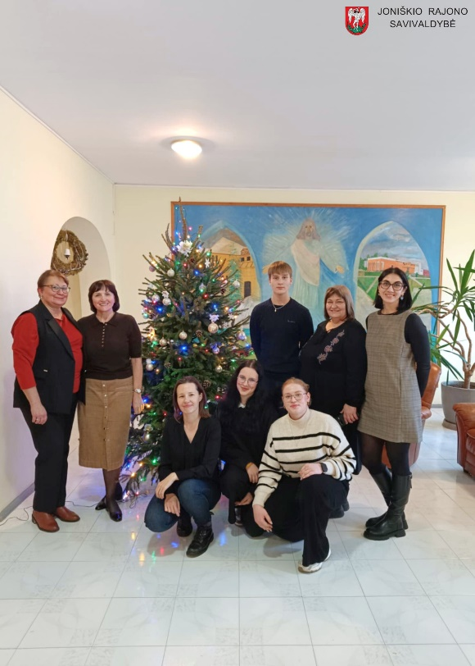

Antikorupcijos komisijos pirmininko pavaduotoja, pagrindinė komisijos veiklos forma – posėdžiai. Ataskaitiniu laikotarpiu buvo sušaukti 2 (du) komisijos posėdžiai.
Komisijos posėdžiuose buvo nagrinėti sekantys klausimai:
- Antikorupcijos komisijos nuostatų pakeitimas nauja redakcija;
- Buvo aptarta Antikorupcijos komisijos 2024 metų veiklos ataskaita. Jai pritarta;
- Svarstytas klausimas, dėl Joniškio rajono savivaldybės Jaunimo vasaros užimtumo programos aprašo 9¹ punkto formuluotės pasirinkimo.
Komisija, vadovaudamasi tvarkos aprašu, kas antrą mėnesio antradienį tikrino dėžutės „Pranešimai ir pasiūlymai administravimo ir korupcijos prevencijos klausimais“ turinį ir pildė dėžutės atidarymo registrą. Minėtoje dėžutėje ataskaitiniu laikotarpiu nebuvo gauta nei vieno pasiūlymo ar pranešimo.
Kultūros ir meno tarybos pirmininkė. Joniškio rajono savivaldybės kultūros ir meno taryba 2025 metais posėdžiavo 5 kartus. 2025 m. rugsėjo 9 d. Joniškio rajono savivaldybės kultūros ir meno taryba išvyko į išvykstamąjį posėdį – Visagino miesto savivaldybę. Posėdžio metu susitiko su savivaldybės vadovais, aptarė kultūros ir meno, premijų aktualijas. Aplankė Visagino kultūros įstaigas: kultūros centrą, Visagino miesto muziejų, viešąją biblioteką ir menininkų rezidenciją „Točka“. Kvietė Joniškio rajono gyventojus dalyvauti apklausoje dėl Adomo Varno vardo įamžinimo.
Paminklų statymo ir atminimo ženklų įrengimo Joniškio rajono savivaldybės teritorijoje komisijos pirmininkė.
Svarbesni Švietimo, kultūros ir sporto komiteto susitikimai:
2025-03-19 Švietimo, kultūros ir sporto komitete dalyvavo Lietuvos švietimo ir mokslo profesinės sąjungos Joniškio rajono susivienijimo pirmininkė Rasa Vaitkienė.
2025-05-21 Švietimo, kultūros ir sporto komitete pagal komiteto kompetenciją, dalyvavo ir trumpai pristatė informaciją apie įstaigą, jų lūkesčius, džiaugsmus, iššūkius, bei su kokiomis problemomis susiduria: Joniškio istorijos ir kultūros muziejaus direktorė Rasa Ališauskienė, Joniškio sporto centro direktorius Tomas Aleknavičius, Joniškio rajono švietimo centro direktorė Rasa Kelpšienė, Joniškio Algimanto Raudonikio meno mokyklos direktorius Vitolis Žukas, Joniškio rajono Skaistgirio gimnazijos ir Joniškio rajono Žagarės gimnazijos direktorė Edita Aukselienė, Joniškio „Saulės“ pagrindinė mokyklos direktorė Simona Jacienė, Joniškio rajono pagrindinės mokyklos direktorius Linas Česnulis, Joniškio vaikų darželio „Vyturėlis“ direktorė Daiva Marcinkienė, Joniškio vaikų lopšelio – darželio „Saulutė“ metodininkė Elona Bernotaitė, Joniškio vaikų lopšelio – darželio „Ąžuoliukas“ direktorė Zita Bulienė. Taip pat Švietimo, kultūros ir sporto komitete dalyvavo ir Lietuvos švietimo ir mokslo profesinės sąjungos Joniškio rajono susivienijimo pirmininkė Rasa Vaitkienė, tėvų atstovai, pasikalbėjo apie Joniškio mieste veikiančių darželių darbą vasaros laikotarpiu.
2025-06-18 Švietimo, kultūros ir sporto komitete pagal komiteto kompetenciją, dalyvavo ir trumpai pristatė informaciją apie įstaigą, jų lūkesčius, džiaugsmus, iššūkius, bei su kokiomis problemomis susiduria: Joniškio kultūros centro direktorė Gerda Gudinaitė, ir Žagarės kultūros centras direktorė Aistė Tuminaitė-Orlauskė. Taip pat dalyvavo Žagarės gimnazijos ir Skaistgirio gimnazijos direktorė Edita Aukselienė.
2025-10-22 Švietimo, kultūros ir sporto komitete pagal komiteto kompetenciją, dalyvavo ir trumpai pristatė informaciją apie įstaigą, jų lūkesčius, džiaugsmus, iššūkius, bei su kokiomis problemomis susiduria: Joniškio „Aušros“ gimnazijos direktorius ir laikinai einantis Mato Slančiausko progimnazijos direktoriaus pareigas Vidmantas Sutnikas, Joniškio Avyžiaus Viešosios bibliotekos direktorė Jovita Šimkevičiūtė.

